庆法宣办〔2020〕15号

层转《中宣部 中央网信办 司法部 全国普法办

中国法学会关于开展第十七届全国法治动漫

微视频作品征集展示活动的通知》

各县（市、区）委宣传部、网信办，各县（市、区）司法局、法宣办、法学会、经开区政法办、高新区社发局，市直各单位：

现将省委宣传部、省委网信办、省司法厅、省法宣办、省法学会转发《中宣部 中央网信办 司法部 全国普法办

中国法学会关于开展第十七届全国法治动漫微视频作品征集展示活动的通知》（皖法宣办〔2020〕12号）转发给你们。请各地各单位按照通知要求，组织开展征集活动。

已投稿第六届“法润江淮 共筑美丽安徽”法治漫画、故事、微视频作品征集大赛的作品，市法宣办已择优推荐参加本活动，请勿重复投稿。征集作品及《第十七届全国法治动漫微视频征集展示活动优秀作品推荐表》电子档，请于2020年10月8日前报送至市法宣办。

联系人：张兰，联系电话：0556-5701513。

电子邮箱：[aqfzb@163.com。](mailto:aqfzb@163.com。)

附件1.省委宣传部、省网信办、省司法厅、省法宣办、省法学会转发《中宣部 中央网信办 司法部 全国普法办 中国法学会关于开展第十七届全国法治动漫微视频作品征集展示活动的通知》

2.安庆市第十七届全国法治动漫微视频征集展示活动优秀作品推荐表

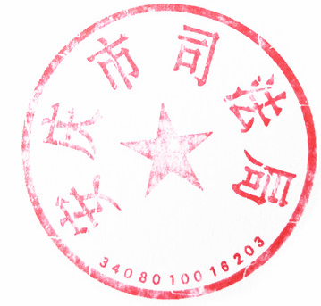

中共安庆市委宣传部 安庆市委网信办 安庆市司法局



安庆市法治宣传教育工作领导小组办公室 安庆市法学会

2020年9月29日